馬王堆帛書《戰國縱橫家書》拾遺
（首發）

鞠煥文
東北師範大學文學院

馬王堆漢墓帛書《戰國縱橫家書》章二十一“謂燕王”章，蘇代遺燕昭王書曰：
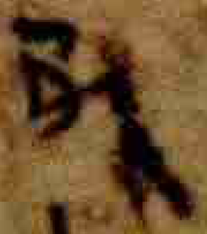在萬乘，奇（寄）質于齊，名卑而權輕。
此段話又見於《戰國策·燕策一》與《史記·蘇秦列傳第九》，與上引帛書文字幾乎全同，唯句首皆多出一“夫”字且與（下文以△符代替）字對應之字皆作“列”字而已。殆因有傳世典籍相對照，又由於字形與“列”字形體相近，所以帛書整理者皆將△釋為“列”。
但我們認為△釋為“列”字不確。△左旁所从，上作左右兩點連寫之狀，下作“殘骨”形；其右所从，第二筆向右撇出，明顯為人形，而非刀形。這與“列”字結構不符。帛書中即有“列”字作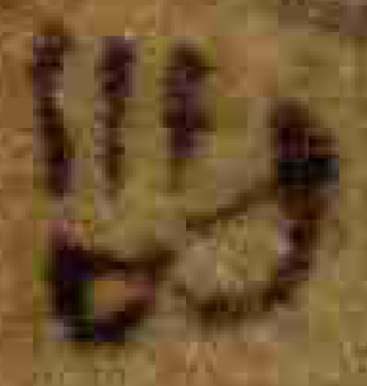（《九主》20列：並列百官之職）形，左上作三豎畫形，左下訛作口形，右所从則為刀形。
△應是从歺从人之“死”字，帛書中存在着大量的“死”字可參照：
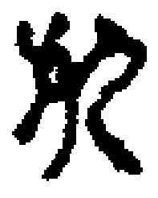、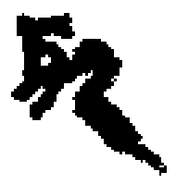、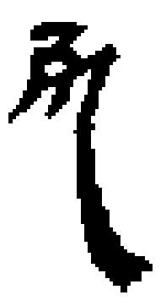、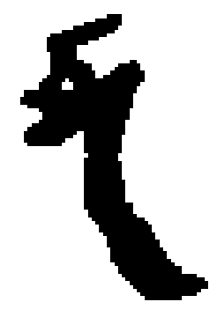
古文字中“歺”與“𡿪”之區別，學者們已辨明之。二字其下雖一致，其上則不同。“歺”字其上早期作狀，後變作兩點甚或兩點連寫狀；“𡿪”字其上早期从川形，後變作三點狀。△與“列”字其左所从在帛書中仍符合這種區別特征。“𡿪”、“歺”在形體上的混訛，按照《群經正字》的説法始於漢代，是隸變所造成的。
帛书中的“死”字應讀為“尸”。“尸”，陳也。在此與傳世本“列”字同義互訓。

馬王堆漢墓帛書整理小組：《馬王堆漢墓出土帛書〈戰國策〉釋文》，《文物》1975年第4期，第22頁；馬王堆漢墓帛書整理小組：《馬王堆漢墓帛書 戰國縱橫家書》，文物出版社，1976年，第85頁；湖南省博物館、復旦大學出土文獻與古文字研究中心編纂；裘錫圭主編：《長沙馬王堆漢墓帛書集成》，中華書局，2014年6月，第3冊，第245頁。
陳松長編著：《馬王堆簡帛文字編》，文物出版社，2001年，第156~157頁。字編中未收△字。
何景成：《説“列”》，《中國文字研究》2008年第2輯（總第11輯），大象出版社，2008年，第123～ 128頁；蘇建洲《〈上博楚簡（五）〉考釋二則》，簡帛網，2006年11月27日，http://www.bsm.org.cn/show_article.php?id=475，文中曾引述陳劍先生意見；張崇禮《釋楚文字“列”及从“列”得聲的字》，復旦大學出土文獻與古文字研究中心網站，2013年6月28日，http://www.gwz.fudan.edu.cn/SrcShow.asp?Src_ID=2080。
何景成：《説“列”》，第124頁。
宗福邦等主編：《故訓匯纂》，商務印書館，2003年，第616頁。

